โรคข้อศอกเทนนิส
Tennis elbow หรือ lateral epicondylitis
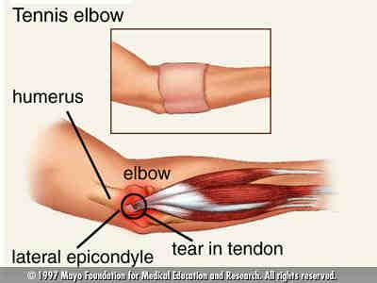

เป็นการอักเสบหรือการฉีกขาดของเอ็นและกล้ามเนื้อที่เกาะที่ปุ่มกระดูกข้อศอกด้านนอก ที่เรียกว่า Tennis elbow หรือการอักเสบของเอ็นและกล้ามเนื้อที่เกาะปุ่มกระดูกด้านใน ที่เรียกว่า Golfer’s elbow ซึ่งเป็นภาวะที่พบบ่อยในคนที่ใช้ข้อมือและข้อศอกบ่อยๆ ที่ต้องมีการกระดกข้อมือและเหยียดศอกอยู่เสมอ เช่น การปัดกวาดบ้าน การทาสี การตีกลอง การเล่นกีฬาต่าง ๆ ส่งผลทำให้เกิดอาการปวดบริเวณข้อศอกด้านนอก อาการปวดบริเวณข้อศอกนี้จัดเป็นกลุ่มโรคทางกระดูกและกล้ามเนื้อที่เกี่ยวข้องกับการทำงานที่พบบ่อยเป็นอันดับต้นๆ เลยทีเดียว
อาการ
มีอาการปวดบริเวณข้อศอกด้านนอก อาจเป็นลักษณะเป็นๆ หายๆ หรือเจ็บตลอดเวลา อาการปวดจะเป็นมากขึ้นเมื่อยกของหรือบิดแขน บางครั้งจะมีอาการปวดร้าวไปแขนหรือต้นแขน แพทย์สามารถตรวจวินิจฉัยได้โดยให้ผู้ป่วยคว่ำมือลงและกระดกข้อมือต้านแรงแพทย์เต็มที่ จะพบว่าผู้ป่วยมีอาการเจ็บที่ข้อศอกด้านนอกอย่างมาก

การรักษา
- พักการใช้งานของกล้ามเนื้อและเส้นเอ็นที่บาดเจ็บ ถ้ายังฝืนทำงานต่อ จะทำให้เป็นเรื้อรังและ รักษายาก
- ใช้ความเย็นประคบ (ในช่วงที่เป็นใหม่ๆ 48 ชั่วโมงแรก)
- ใช้ผ้ายืดพัน ป้องกันไม่ให้บวม
- วางข้อศอกสูงหรือใช้หมอนรอง เวลานั่งหรือนอน
- รับประทานยา ยาที่ใช้ส่วนใหญ่เป็นยากลุ่ม NSAIDS เพื่อลดการอักเสบ หรือถ้าไม่หายแพทย์อาจฉีดยาสเตอรอยด์
- ใส่เครื่องพยุง (Tennis elbow support) รัดใต้ข้อศอกช่วยป้องกันไม่ให้มีการดึงรั้งหรือเกร็บริเวณกล้ามเนื้อและเอ็นที่อักเสบมากเกินไป
- ทำกายภาพบำบัดเพื่อลดอาการปวด บวมของกล้ามเนื้อและเส้นเอ็น
- ผ่าตัดกรณีที่รักษาด้วยวิธีอื่นไม่ได้ผล

